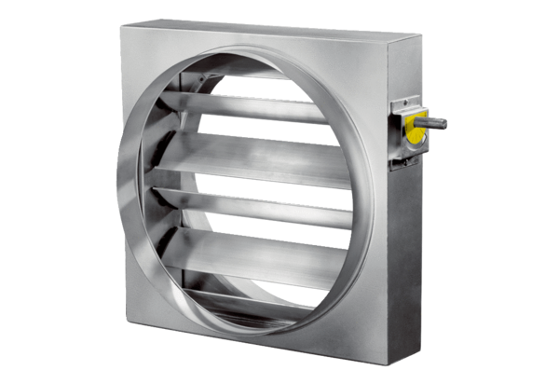Regelklappe JRE 40Verpackungseinheit: 1 StückSortiment: C
Artikelnummer: 0151.0393Hersteller: MAICO

